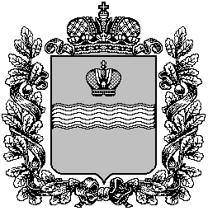
Калужская область
СЕЛЬСКОЕ ПОСЕЛЕНИЕ «ПОСЕЛОК ДЕТЧИНО»

ПОСЕЛКОВОЕ СОБРАНИЕ

РЕШЕНИЕ

от 01.11.2023 г. №32

О выражении согласия на преобразование путем объединения всех поселений, входящих в состав муниципального района «Малоярославецкий район» Калужской области, и наделения вновь образованного муниципального образования статусом муниципального округа

В соответствии с частью 3.1-1 статьи 13 Федерального закона «Об общих принципах организации местного самоуправления в Российской Федерации», Уставом муниципального образования сельское поселение «Поселок Детчино», а также с учетом результатов публичных слушаний по вопросу: «О преобразовании путем объединения всех поселений, входящих в состав муниципального района «Малоярославецкий район» Калужской области, и наделения вновь образованного муниципального образования статусом муниципального округа» (протокол от 31.10.2023 № 1 ),
поселковое Собрание сельского поселения «Поселок Детчино»
РЕШИЛО:

1. Выразить согласие муниципального образования сельского поселения «Поселок Детчино» Малоярославецкого района Калужской области на преобразование путем объединения всех поселений, входящих в состав муниципального района «Малоярославецкий район» Калужской области, и наделения вновь образованного муниципального образования статусом муниципального округа.
2. Обратиться в представительный орган муниципального образования «Малоярославецкий район», с предложением внести в Законодательное Собрание Калужской области в порядке законодательной инициативы проект закона Калужской области «О преобразовании всех поселений, входящих в состав муниципального района «Малоярославецкий район» Калужской области, путем объединения и создания вновь образованного муниципального образования с наделением его статусом муниципального округа и внесении изменений в отдельные законы Калужской области».
3. Направить настоящее решение в адрес Малоярославецкого Районного Собрания депутатов муниципального района «Малоярославецкий район».
4. Настоящее решение вступает в силу со дня официального опубликования.

Глава сельского поселения
«Поселок Детчино» А.М. Воробьев

